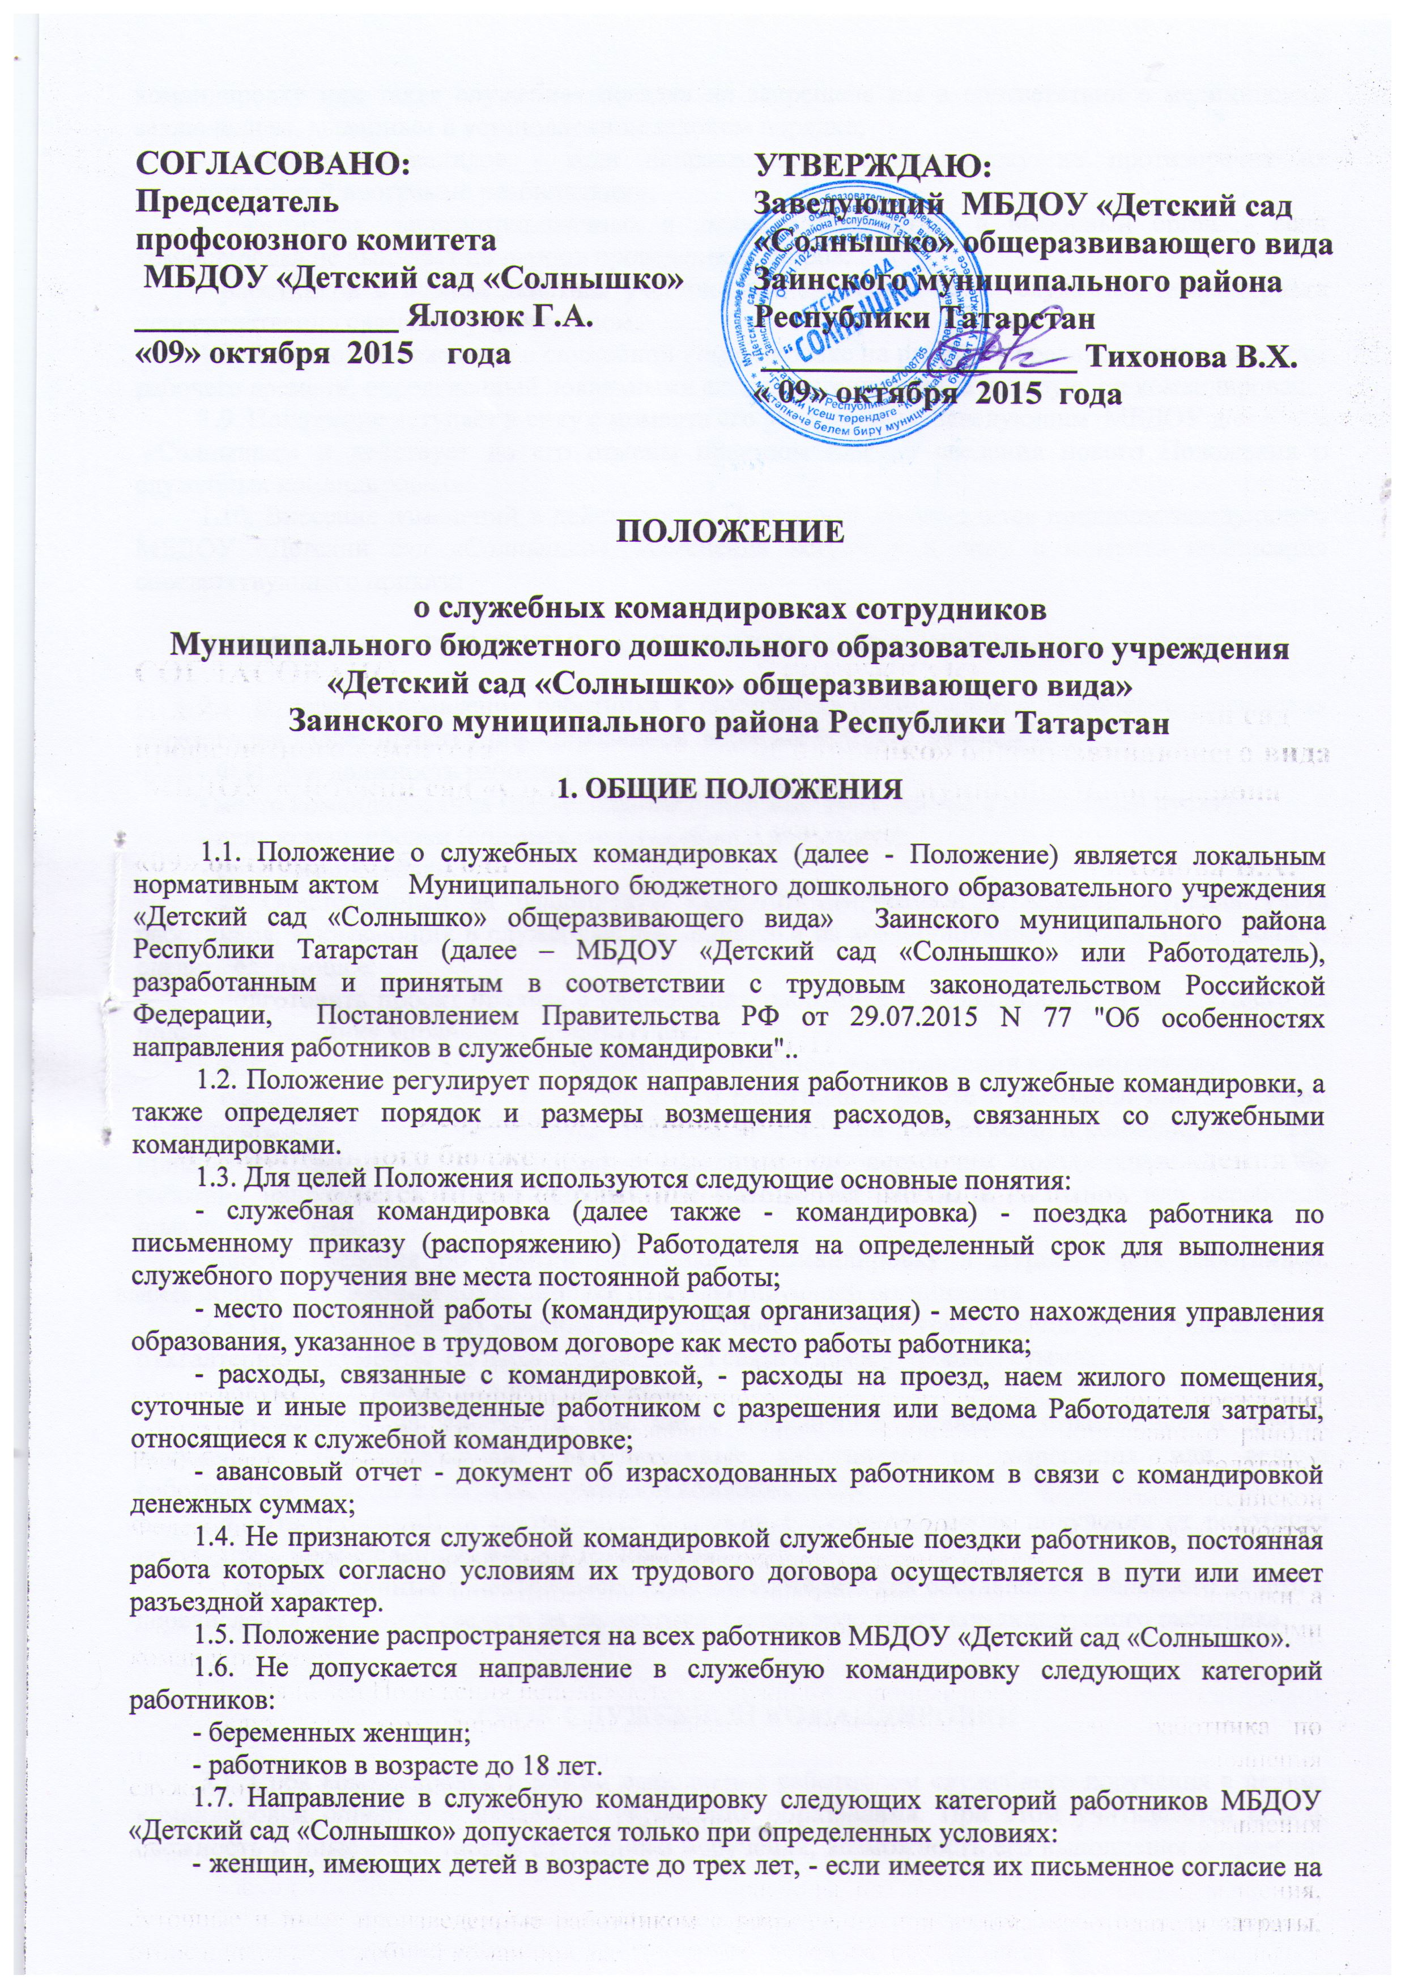
командировку или такая служебная поездка не запрещена им в соответствии с медицинским заключением, выданным в установленном законом порядке;
- работников-инвалидов - если направление в командировку не противоречит их индивидуальной программе реабилитации;
- работников, зарегистрированных в качестве кандидатов в выборный орган, - если командировка не выпадает на период проведения выборов;
- работников в период действия ученического договора - если служебная командировка непосредственно связана с ученичеством.
1.8. В период нахождения в служебной командировке на работника распространяется режим рабочего времени, определенный локальными актами организации, в которую он командирован.
1.9. Положение вступает в силу с момента его утверждения заведующим МБДОУ д/с
«Солнышко» и действует до его отмены приказом или до введения нового Положения о служебных командировках.
1.10. Внесение изменений в действующее Положение производится приказом заведующего МБДОУ «Детский сад «Солнышко». Изменения вступают в силу с момента подписания соответствующего приказа.

2. ПОРЯДОК НАПРАВЛЕНИЯ РАБОТНИКОВ В СЛУЖЕБНЫЕ КОМАНДИРОВКИ

2.1. В целях направления работника в служебную командировку начальник управления образования издает приказ унифицированной формы, в котором указываются:
- Ф.И.О. и должность работника;
- место командирования (наименование принимающей стороны и населенный пункт);
- цель командировки (содержание служебного поручения);
- срок командировки.
2.2. Ответственный за оформление кадровых документов и ведение журнала учета работников, выбывающих в служебные командировки из командирующей организации, должен сделать следующее:
- подготовить проект приказа о направлении работника в командировку, и передать его на подпись начальнику управления образования;
- ознакомить командируемого работника с приказом о направлении в командировку;
- оформить привлечение командируемого работника к работе в выходной или нерабочий праздничный день в порядке, предусмотренном ТК РФ, если день отъезда в командировку (день приезда из командировки) совпадает с выходным или нерабочим праздничным днем либо работник направляется в командировку для выполнения работы в выходной или нерабочий праздничный день;
- внести сведения об убытии работника в командировку в журнал учета работников, выбывающих в служебные командировки из командирующей организации.
2.3. По возвращении из командировки работник в течение трех рабочих дней представляет в бухгалтерию документы об израсходованных в связи с командировкой суммах:
- документа о найме жилого помещения;
- документов на проезд (в том числе посадочных талонов), страхование и других документов, подтверждающих произведенные работником с разрешения или ведома работодателя расходы в связи со служебной командировкой.
2.4. Ответственный за оформление кадровых документов, после получения от работника документов, перечисленных в п. 2.3 Положения:
- передает данные в централизованную бухгалтерию для составления авансового отчета и перечисления денежных средств на зарплатную банковскую карту командируемого работника.

3. СРОК СЛУЖЕБНОЙ КОМАНДИРОВКИ

3.1. Срок командировки и режим выполнения работником служебного поручения в период командировки определяет начальник управления образования. При этом учитываются объем, сложность и иные особенности служебного поручения, возможность его выполнения в пределах установленной работнику продолжительности рабочего времени с учетом графика работы той организации, куда он командируется.
3.2. В срок командировки входят время нахождения в пути (включая время вынужденной задержки в пути) и время пребывания в месте командирования (включая выходные и нерабочие праздничные дни, период нетрудоспособности командированного работника).
Днем выезда в командировку считается день отправления поезда, самолета, автобуса или другого транспортного средства из места постоянной работы командированного, а днем приезда - день прибытия указанного транспортного средства в место постоянной работы командированного.
При отправлении указанного транспортного средства до 24 часов включительно днем отъезда в командировку (днем приезда из командировки) считаются текущие сутки, а с 00 часов 00 минут и позднее - последующие сутки. Если место прибытия указанного транспортного средства расположено за пределами населенного пункта, в котором находится место постоянной работы командированного, день отъезда в командировку (день приезда из командировки) определяется с учетом времени, необходимого для проезда до данного места.
3.3. Срок пребывания работника в служебной командировке указывается в приказе о направлении работника в командировку.
3.4. Фактический срок пребывания работника в месте командировки определяется по проездным документам, которые он должен представить по возвращении.
Если к месту командирования и (или) обратно к месту работы он следовал на личном транспорте (легковом автомобиле, мотоцикле), то фактический срок пребывания в командировке необходимо указать в служебной записке. Такая записка представляется работником работодателю по прибытии из командировки одновременно с оправдательными документами, подтверждающими использование личного транспорта (путевым листом, счетами, квитанциями, кассовыми чеками и др.).
3.5. Вопрос о явке работника на работу в день выезда в командировку и в день приезда из нее решается по договоренности с работодателем.
3.6. В течение срока командировки (включая день отъезда, день приезда и время нахождения в пути) за работником сохраняются место работы (должность) и средний заработок за все дни командировки.

4. ПРОДЛЕНИЕ СРОКА СЛУЖЕБНОЙ КОМАНДИРОВКИ

4.1. В случае производственной необходимости в целях выполнения служебного поручения срок служебной командировки может быть продлен по распоряжению заведующей МБДОУ д/с
«Солнышко»
Для этого заведующий МБДОУ «Детский сад «Солнышко» пишет на имя начальника управления образования служебную записку о необходимости продления срока служебной командировки, указывая:
- Ф.И.О. и должность командированного работника;
- место командирования (наименование принимающей стороны и населенный пункт);
- основание служебной командировки (реквизиты приказа о командировке);
- причину продления служебной командировки;
- срок, на который необходимо продлить командировку.
4.2. Ответственный за оформление кадровых документов готовит проект приказа о продлении срока командировки и передает его на подпись заведующей МБДОУ «Детский сад «Солнышко» и передает подписанный приказ в бухгалтерию.

5. ОТЗЫВ РАБОТНИКА ИЗ СЛУЖЕБНОЙ КОМАНДИРОВКИ

5.1. В случае производственной необходимости работник может быть отозван из служебной командировки по приказу заведующей МБДОУ «Детский сад «Солнышко».
Для этого заведующий МБДОУ «Детский сад «Солнышко» пишет на имя начальника управления образования служебную записку о необходимости отзыва работника из служебной командировки, указывая:
- Ф.И.О. и должность командированного работника;
- место командирования (наименование принимающей стороны и населенный пункт);
- основание служебной командировки (реквизиты приказа о командировке);
- причину отзыва из служебной командировки;
- дату, с которой необходимо отозвать работника из служебной командировки;
5.2. Ответственный за оформление кадровых документов должен сделать следующее:
- на основании завизированной начальником управления образования служебной записки, подготовить проект приказа об отзыве работника из командировки и передать его на подпись заведующему МБДОУ д/с «Солнышко»
- ознакомить командированного работника с подписанным приказом об отзыве из командировки при помощи факсимильной связи или электронной почты. Передать копию этого приказа в бухгалтерию.

6. ГАРАНТИИ РАБОТНИКУ ПРИ НАПРАВЛЕНИИ
В СЛУЖЕБНУЮ КОМАНДИРОВКУ

6.1. При направлении в служебную командировку работнику предоставляются гарантии, предусмотренные Трудовым кодексом РФ. Ему гарантируются сохранение места работы (должности) и среднего заработка, а также возмещение расходов, связанных со служебной командировкой. Указанные расходы возмещаются в порядке и размерах, установленных настоящим Положением.
6.2. В случае временной нетрудоспособности во время командировки работнику при представлении им листка временной нетрудоспособности:
- возмещаются расходы по найму жилого помещения (кроме случаев нахождения работника на стационарном лечении);
- выплачиваются суточные за все время, пока работник по состоянию здоровья не имел возможности приступить к выполнению служебного поручения или вернуться к месту постоянного жительства;
- выплачивается пособие по временной нетрудоспособности.
6.3. В случаях производственной необходимости командированный работник может быть привлечен Работодателем к выполнению служебного поручения:
- за пределами установленной продолжительности его рабочего времени в порядке, определенном Трудовым кодексом РФ (исключение - командированные работники, которым в соответствии с условиями их трудовых договоров установлен ненормированный рабочий день);
- в ночное время в порядке, установленном Трудовым кодексом РФ;
- в выходные и нерабочие праздничные в порядке, установленном Трудовым кодексом РФ.
Привлечение командированного работника к работе за пределами установленной продолжительности его рабочего времени, а также в ночное время, в выходные и праздничные дни оформляется отдельным приказом Работодателя. Работодатель ведет учет продолжительности такой работы.
Труд командированного работника, привлеченного к выполнению служебного поручения за пределами установленной продолжительности его рабочего времени, оплачивается по правилам статьи 152 Трудового кодекса РФ, а в случае привлечения к работе в ночное время и выходные и нерабочие праздничные дни - по правилам статей 153 и154 Трудового кодекса РФ соответственно.

7. РАЗМЕРЫ И ПОРЯДОК ВОЗМЕЩЕНИЯ РАБОТНИКУ РАСХОДОВ,
СВЯЗАННЫХ СО СЛУЖЕБНЫМИ КОМАНДИРОВКАМИ

7.1. При направлении в командировку (в том числе при ее продлении) работнику возмещаются следующие расходы (ст. 168 ТК РФ):
- расходы на проезд;
- расходы на наем жилого помещения (кроме случаев направления работника в однодневную служебную командировку, предоставления бесплатного жилого помещения);
- дополнительные расходы, связанные с проживанием вне постоянного места жительства (суточные), выплачиваются за каждый день нахождения в служебной командировке, включая выходные и праздничные дни, а также дни нахождения в пути, в том числе за время вынужденной остановки в пути, в размере 100 рублей при командировке в Казань и в пределах Российской Федерации (за исключением городов Москвы и Санкт- Петербург) и в размере 300 рублей при командировке в города Москву и Санкт- Петербург;
- иные расходы, произведенные работником с разрешения или ведома работодателя.
7.2. Возмещение расходов, перечисленных производится на основании представленных работником в бухгалтерию документов:
- авансового отчета;
- документов, подтверждающих расходы, связанные со служебной командировкой.
7.3. Расходы на проезд к месту командировки и обратно к месту постоянной работы, а также на проезд из одного населенного пункта в другой при направлении работника в несколько организаций, расположенных в разных населенных пунктах, возмещаются в размере фактических расходов командированного работника (включая страховые платежи по обязательному страхованию пассажиров на транспорте, расходы за пользование в поездах постельными принадлежностями, сервисные и аэродромные сборы), подтвержденных проездными документами, но не выше стоимости проезда (если иное не установлено приказом генерального директора Общества):
- железнодорожным транспортом - в вагоне повышенной комфортности, отнесенном к вагонам экономического класса (купейный вагон), с четырехместными купе категории "К" или в вагоне категории "С" с местами для сидения;
- водным транспортом - в каюте V группы морского судна регулярных транспортных линий и линий с комплексным обслуживанием пассажиров, в каюте II категории речного судна всех линий сообщения;
- воздушным транспортом - в салоне экономического класса;
- автомобильным транспортом - в транспорте общего пользования.
Командированному работнику оплачиваются расходы на такси в том случае, если необходимость такого проезда связана со служебной командировкой. Возмещение производится в размере фактических расходов.
Командированному работнику также оплачиваются расходы на проезд транспортом общего пользования (в том числе такси) к станции (вокзалу), пристани, аэропорту, если они находятся за чертой населенного пункта. Возмещение производится в сумме фактических расходов.
7.4. В случае утери работником проездного документа расходы возмещаются на основании выданной перевозчиком справки, подтверждающей факт проезда работника в место командирования. Получить у перевозчика такую справку работник должен самостоятельно.
7.5. При отсутствии у работника документов, подтверждающих расходы на проезд до места назначения и обратно, если указанные расходы производились работником лично, расходы возмещаются в размере стоимости проезда до места командировки и обратно:
- железнодорожным транспортом - в плацкартном вагоне поезда;
- водным транспортом - в каюте X группы морского судна регулярных транспортных линий и линий с комплексным обслуживанием пассажиров, в каюте III категории речного судна всех линий сообщения;
- воздушным транспортом - в салоне экономического класса;
- автомобильным транспортом - в автобусе общего типа.
7.6. Расходы, связанные с бронированием и наймом жилого помещения, включая оплату дополнительных услуг (суточные), оказываемых в гостиницах (кроме расходов на обслуживание в барах и ресторанах обслуживание в номере, пользование рекреационно-оздоровительными объектами), возмещаются в размере фактических расходов командированного работника.
7.7.Суточные не выплачиваются, если по условиям транспортного сообщения и характера выполняемого служебного поручения работник в период командировки ежедневно возвращается в место постоянного проживания.
Вопрос о целесообразности ежедневного возвращения работника из места командирования к месту постоянного жительства в каждом конкретном случае решается заведующим МБДОУ д/с «Солнышко» с учетом дальности расстояния, условий транспортного сообщения, характера выполняемого задания, а также необходимости создания работнику условий для отдыха.

